**Наурыз мерекесі қарсаңында Аманкелді орта мектебінде**

**өтілген іс -шаралардың**

**МӘТІНДІК ЕСЕБІ**

Наурыз «жаңа күн» деген сөз. Яғни бұл күн біздің ата - бабаларымыз, арғы тегіміз, мыңдаған жылдардан бері мерекелеп келе жатқан жыл басы мерекесі.  
 Наурыз мейрамы - бұл көктем мен еңбектің мерекесі, күн мен түн теңесетін күн. Бұл мейрам 22 наурыздан 19 сәуірге дейін тойланатын ұзақ мейрам. Көктем мен Жаңа күн мерекесі.

Мектебімізде бастауыш сыныптар арысында Наурыз мерекесі наурыздың 18- күні тойланды. Барлық бастауыш сыныптың балалары ұлттық киімде болды. Мереке екі жүргізушінің сыйға тартқан биімен басталды. Содан соң шашу шашылып, балалар тамаша өлеңдер, әндер салып, би биледі. Жүргізушілер ұлттық ойындар ойнатса, ұстаздар «Бесікке салу» ұлттық салт- дәстүрін көрсетті.   
 Наурыздың 21-нен 22-сіне қараған түні даланы Қыдыр ата аралайды. Сол себепті осы түн «Қыдыр түні» деп аталады. Қыдыр түні Жаңа жыл табалдырық аттап үйге енгенде «Жалғыз шала сәуле болмас» деп төрге қос шырақ жағып қойылады. Қыдыр- ата адамдарға дәулет дарытатын, бақ қондыратын, ақсақал кейпінде көзге көрінетін қиял-ғажайып бейне. Қыдыр ата даланы кезе жүріп назары Жерге түссе, оның тон кеудесін жібітеді, ал тасқа түссе, тасты ерітіп жібереді екен. Мерекеге **«Қыдыр ата»** да келіп, өз батасын берді. Наурыз мерекесі көңілді өтіп, ата -аналардың әзірлеген ақ дастарқанға отыруымен жалғасты.

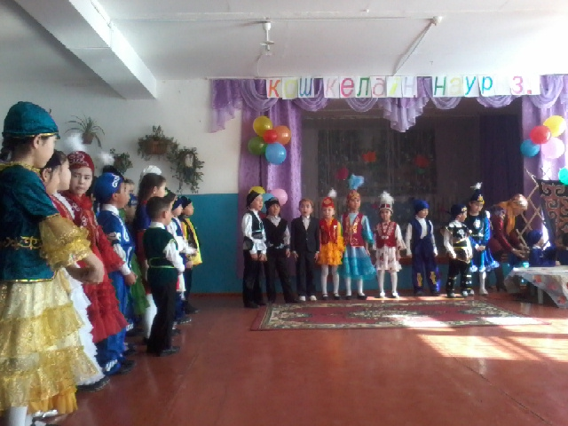 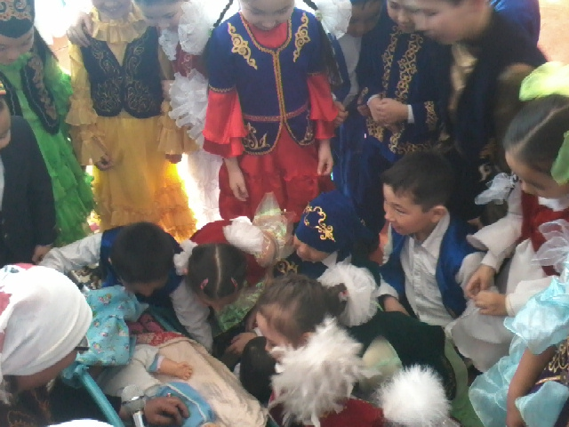

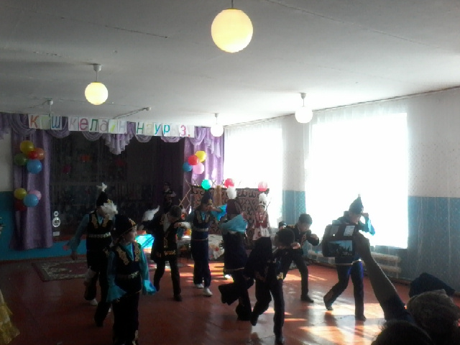 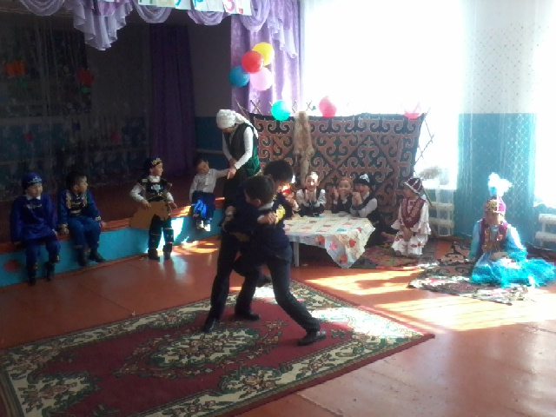

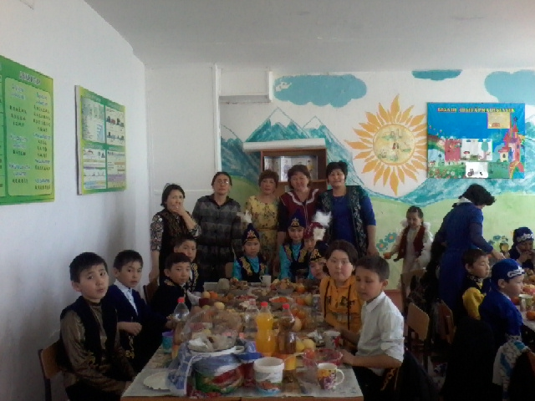 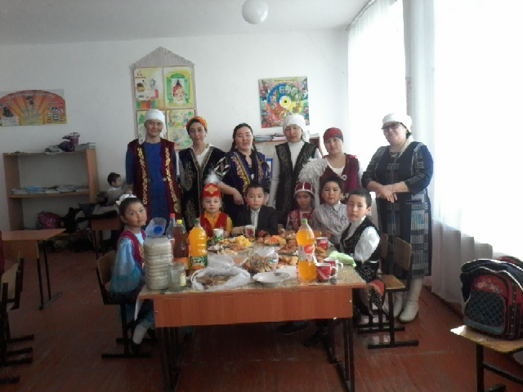

Тәрбие ісінің меңгерушісі: Жолдасова И.З.